Liste des membres du groupe de recherche ZABANTU
Mahamadou Bassirou Tangara
Enseignant-chercheur en Economie du Développement
Email : mb.t75@mesrs.ml
-----------------------------------------
Mahamadou Bassirou Tangara est maître de conférences à l’Université des Sciences sociales et de gestion de Bamako (USSGB). Ses recherches portent sur la pauvreté, l’économie informelle et la dynamique de l’économie locale en période de conflits armés. Il a publié de nombreux articles et a reçu plusieurs bourses et prix de recherche, dont la bourse individuelle de recherche de l'African Peacebuilding Network en 2021 et la bourse de séjour de recherche du Merian Institute for Advanced Study in Africa (MIASA) en 2022. Tangara est également lauréat du programme Pilot African Postgraduate Academy (PAPA), axé sur la recherche fondamentale.
Siteweb : https ://sites.google.com/mesrs.ml/mbtangara
Google scholar : https://scholar.google.com/citations?user=WMBTubQAAAAJ&hl=fr&oi=ao

 | Ramata Diakité  Doctorant en Economie du Développement  -------------------------------------  Ramata Diakité est doctorante en sciences économiques et de gestion à l’Université de Bamako, spécialisée en économie du développement et Coordinatrice adjointe du Groupe de Recherche Zabantu (Economy|Conflict|State). Ses travaux portent sur les effets des conflits armés sur le développement économique et social, avec un focus particulier sur les dynamiques locales au Mali. Elle mène des recherches de terrain dans les régions de Ségou et Mopti, explorant notamment les reconfigurations de la gouvernance, l’économie de guerre et la fragmentation des groupes armés.
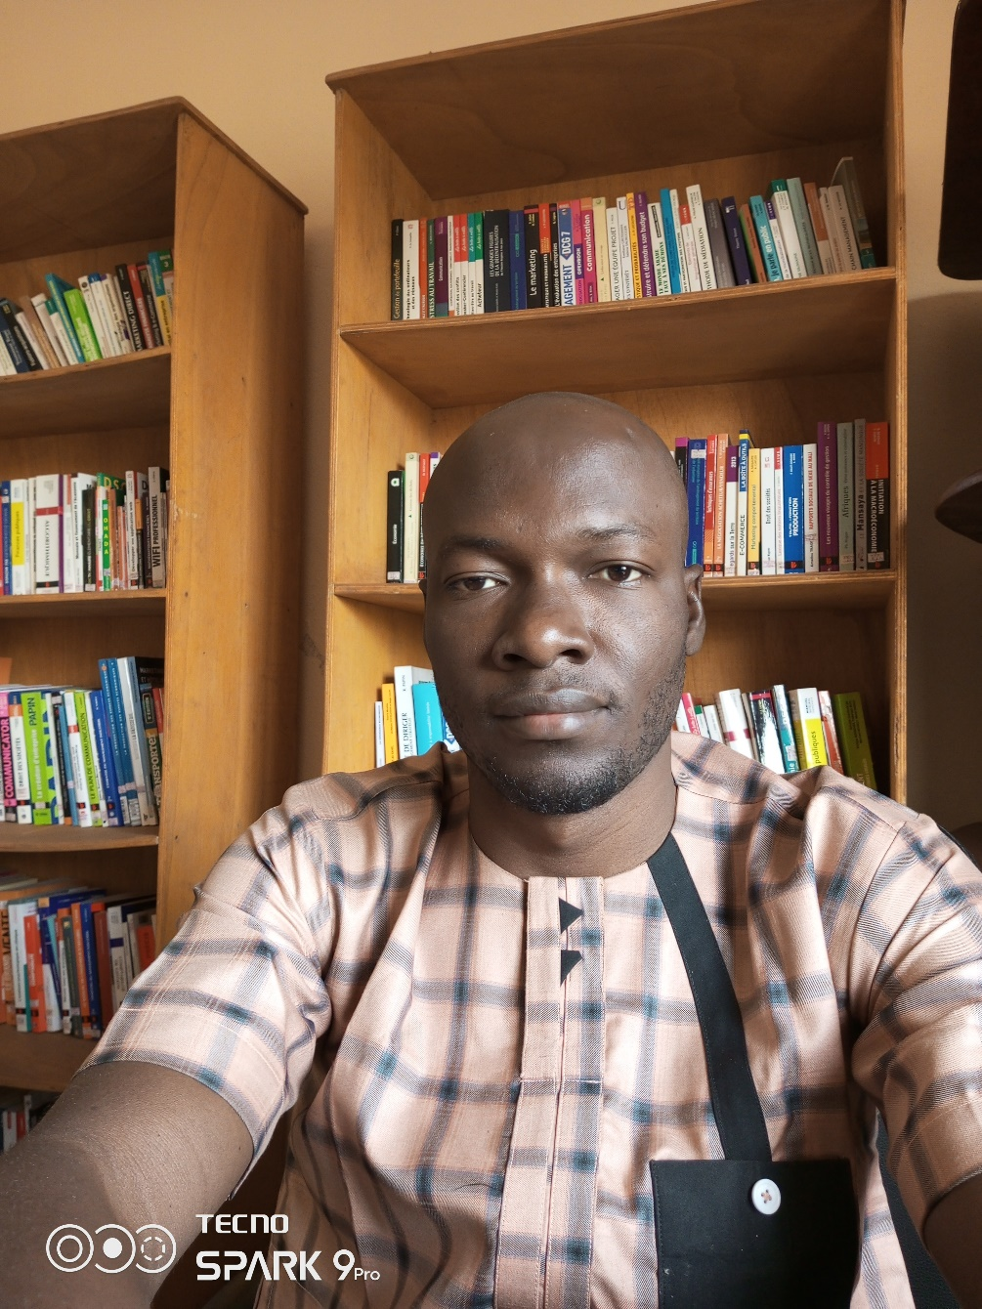 | Jean G. KAMATE  Doctorant en Economie du Développement  Email : jean@zabantu.net  -----------------------------  Jean est doctorant en Economie du Développement à la Faculté des Sciences Economiques et de Gestion de Bamako (FSEG), rattaché à l’École Doctorale ED-DESSLA Mali et membre du Comité Scientifique du Groupe de Recherche Zabantu (Economy|Conflict|State). Ses recherches portent sur les dynamiques de l’agriculture urbaine et périurbaine, les contrats agricoles et la sécurité alimentaire au Mali. Titulaire d’un Master en Économie appliquée au Développement, il a travaillé sur le consentement des maraîchers et ménages de Bamako à souscrire à l’agriculture contractuelle de proximité. Lauréat de la Bourse d’Excellence du PFF-2019 du Ministère de l’Enseignement Supérieur du Mali et ancien boursier de recherche au World Vegetable Center (AVRDC-Projet SAFEVEG), il dispose d’une riche expérience de terrain en approche mixte, combinant enquêtes quantitatives et qualitatives et en gestion de projets de recherche.  Email : jean@zabantu.net
Mahamadou AROUBI
Étudiant en Master Économie Appliquée au Développement
Email : m.aroubi@zabantu.net / aroubimahamadou@gmail.com
--------------------------------------
Mahamadou AROUBI est étudiant en Master Economie Appliquée au Développement à la Faculté des Sciences Economiques et de Gestion de Bamako (FSEG) et membre du Comité Scientifique du Groupe de Recherche Zabantu (Economy|Conflict|State). Il a bénéficié du Programme de Formation des Formateurs (PFF), un programme du gouvernement malien qui finance les études de master des meilleurs étudiants des universités de Bamako.
Postulant pour une méthodologie mixte, ses travaux de recherches sont axés sur la compréhension des dynamiques de l’économie en temps de guerre, mais aussi l’extractivisme dans le contexte du conflit armé dans le Nord du Mali, à Gao. Il possède une expérience dans la conduite de recherches en zones fragiles marquée par des conflits armés et de profondes contestations.
Email : m.aroubi@zabantu.net
Informations personnelles
Issa KEITA
Vacataire à la FSEG de Bamako
Doctorant en Economie du Développement
Master en Analyse et Pratique du Développement et doctorant en économie de développement
Email : baissakeita@yahoo.fr
----------------------------------------------------------------------------------------
Issa KEITA
Doctorant en Économie du Développement et enseignant-chercheur vacataire à la Faculté des Sciences Économiques et de Gestion (FSEG). Ses intérêts de recherche portent sur le développement humain et ses implications pour la réduction de la pauvreté. Dans le cadre de sa thèse doctorale, M. Keïta s’interroge sur la question suivante : Dans quelle mesure l’amélioration du développement humain contribue-t-elle à la réduction de la pauvreté au Mali.
Email : baissakeita@yahoo.fr
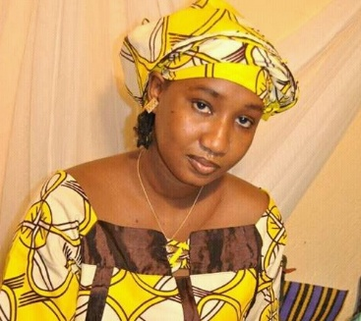 | Dr. Kadia CISSÉ  Chercheure postdoctorante et enseignante-chercheure vacataire à la FSEG de Bamako.  Spécialité : Économie du développement  ----------------------------------------------------------  Dr. Kadia CISSÉ est docteure en Sciences Économiques et de Gestion, spécialisée en Economie du Développement, diplômée de l’Institut de Pédagogie Universitaire (IPU) de Bamako. Elle est actuellement chercheure postdoc et enseignante-chercheure vacataire à la Faculté des Sciences Économiques et de Gestion (FSEG) de l’Université des Sciences Sociales et de Gestion de Bamako (USSGB). Elle est également titulaire d’un DEA en Analyse et Pratique du Développement et d’une maîtrise en Analyse Quantitative et Politique Économique. Ses recherches adoptent une approche multidisciplinaire, articulée autour du développement économique, des dynamiques environnementales, des migrations internationales, de la gouvernance économique, de l’agriculture et des inégalités de genre.  Membre active du groupe de recherche Zabantu (Economy|Conflict|State), chercheure au Centre Universitaire de Recherche Économique et Sociale (CURES), et membre du comité de rédaction de la Revue d’Économie Appliquée et de Management des Organisations (REAMO), elle participe activement à la production scientifique. Elle occupe en parallèle un poste à la Cellule de Planification et de Statistique du Secteur de l’Éducation (CPS-SE), où elle coordonne des programmes de développement éducatif.  Engagée dans la promotion du leadership féminin, elle est également membre du Réseau des Femmes Enseignantes Universitaires du Mali (REFEUMA). Dr. CISSÉ a pris part à plusieurs colloques et séminaires scientifiques en Afrique de l’Ouest (Mali, Ghana, Kenya, Sénégal) et a publié des travaux sur les dynamiques rurales, les transferts de fonds des migrants, les innovations agricoles et les inégalités de genre.  Elle s’exprime couramment en français, en anglais et en fulfuldé, et son engagement scientifique vise à contribuer à l’élaboration de politiques publiques en faveur d’un développement inclusif et durable en Afrique subsaharienne.
 | Informations personnelles  Madou SIDIBE  Titre : Économiste agricole – Expert MEAL  Email : madousidibe395@gmail.com  ---------------------------------------------------------  Madou SIDIBE est un Economiste Agricole et Expert MEAL. Diplômé de la Faculté des Sciences Économiques et de Gestion (FSEG) de Bamako, il est titulaire d’une Licence en économie de l’environnement et développement durable ainsi que d’un Master en économie appliquée au développement, avec une spécialisation en économie et politiques agricoles. Ses domaines d’intérêt couvrent la résilience climatique, les stratégies de diversification agricole, la sécurité alimentaire et nutritionnelle, le développement rural et les chaînes de valeur agricoles. Son expertise repose sur une double compétence : la recherche académique et le travail de terrain, notamment en suivi-évaluation, redevabilité et apprentissage (MEAL). Il a récemment conduit une étude sur l’effet des options de diversification avec les légumes et tubercules sur les revenus et la sécurité alimentaire des riziculteurs au sud du Mali.  Email : madousidibe395@gmail.com
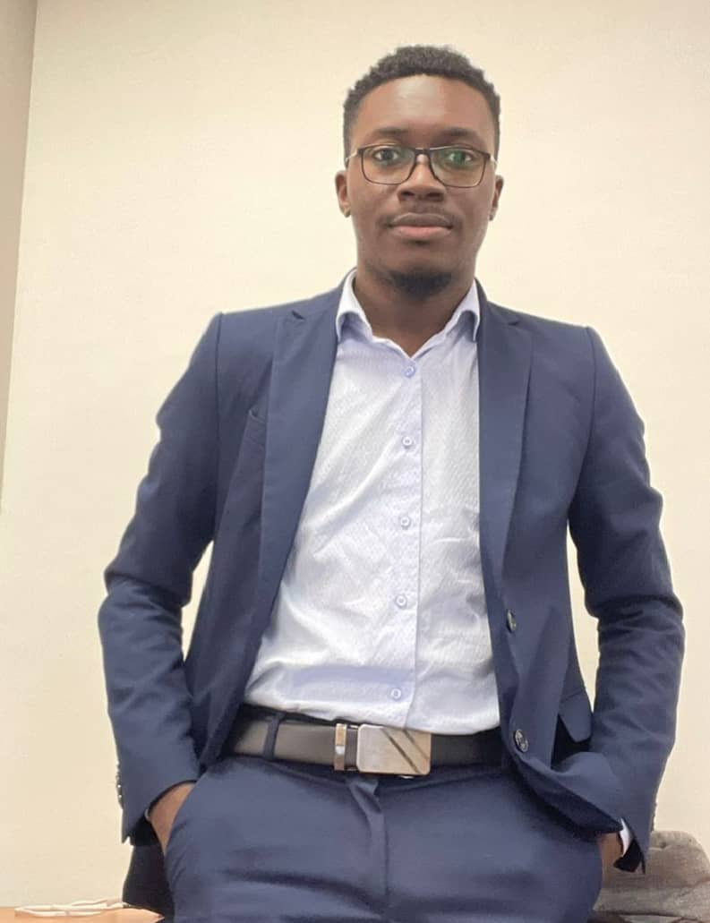 | Balla Moussa Diarra est chercheur en sciences économiques, spécialisé dans l’étude des économies en situation de guerre et de conflit. Titulaire d’un Master spécialisé en Finance, ses domaines d’intérêt sont l’économie de guerre, la réallocation des dépenses publiques et la gestion des ressources stratégiques de l’État.  Il explore dans ses travaux les dynamiques budgétaires, les dépenses militaires et celles consacrées dans une plus grande mesure à la défense, ainsi que les effets de ces dernières sur les LDCs (Least Developped countries) avec une priorité sur le cas malien. Ses recherches mobilisent des modèles avancés tels que DSGE, OLS et Panel ARDL, combinant analyses empiriques et approche épistémologique.  Si selon les réflexions de Jacques Fontanel et Liliane Bensahel, l’Economie et la Guerre entretiennent des « liaisons dangereuses », Balla Moussa Diarra cherche, à travers ses travaux, à dégager les facteurs transformationnels et conséquentiels de ces interactions.

